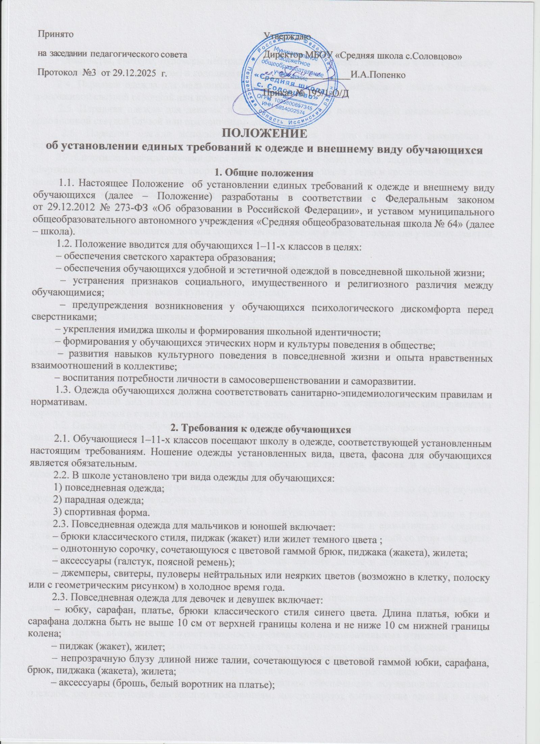

– джемперы, свитеры, пуловеры нейтральных или неярких цветов (возможно в клетку, полоску или с геометрическим рисунком) в холодное время года.
2.4. Парадная одежда для мальчиков и юношей состоит из повседневной школьной одежды, дополненной светлой сорочкой или праздничным аксессуаром.
2.5. Парадная одежда для девочек и девушек состоит из повседневной школьной одежды,
дополненной светлой блузой или праздничным аксессуаром.
2.6. Парадная одежда используется обучающимися в дни проведения праздников и торжественных линеек.
2.7. Спортивная одежда обучающихся включает футболку белого цвета, спортивные шорты или спортивные брюки черного цвета, спортивный костюм черного цвета , кеды и кроссовки, балетки для танцев или чешки на занятия физической культуры.
Для занятий физической культуры спортивная одежда для девочек и девушек включает в себя гимнастический купальник с юбкой (гимнастический купальник и юбка могут быть отдельными элементами). Мальчики и юноши используют на занятиях ритмикой основную спортивную одежду.
2.8. Одежда обучающихся должна соответствовать погоде и месту проведения учебных занятий, температурному режиму в помещении.
2.9. В школе не допускается ношение обучающимися:
– одежды, обуви и аксессуаров с травмирующей фурнитурой;
– одежды с яркими надписями и изображениями (за исключением спортивных костюмов, носимых на занятиях физической культурой и спортом);
– одежды и аксессуаров, содержащих символику экстремистских организаций, а также пропагандирующих психоактивные вещества и противоправное поведение.
2.10. При выборе одежды для ношения в школе обучающиеся, родители (законные представители) обучающихся должны исключить модели брюк и юбок с заниженной талией и (или) высокими разрезами, декольтированных платьев и блуз, одежды бельевого стиля, массивной обуви на толстой платформе, туфель на высоких каблуках (свыше 7 см), массивных украшений.

3. Внешний вид обучающихся
3.1. Внешний вид и одежда обучающихся школы должны соответствовать общепринятым нормам классического стиля и носить светский характер.
3.2. Одежда и обувь обучающихся должны соответствовать погоде и месту проведения учебных занятий, температурному режиму в помещении, должны быть чистыми и опрятными.
3.3. Все обучающиеся должны иметь сменную обувь. Сменная обувь должна быть чистой, выдержанной в классическом стиле. Допустимая высота каблука для девочек и девушек 5–9-х классов – не более 5 см, 10–11-х классов – не более 7 см.
3.4. В школе не допускается ношение атрибутов одежды, закрывающих лицо (кроме случаев, обусловленных состоянием здоровья учащихся).
3.5. Внешний вид обучающихся должен быть аккуратным и опрятным, волосы, лицо и руки должны быть чистыми и ухоженными, используемые дезодорирующие и ароматические средства должны иметь легкий и нейтральный запах во избежание аллергических реакций со стороны других обучающихся и работников школы.
В целях профилактики нарушения зрения волосы средней длины и длинные как у девочек (девушек), так и у мальчиков (юношей) должны быть аккуратно подобраны, не закрывать лицо и глаза.
Для девочек и девушек с разрешения родителей (законных представителей) допустим неяркий маникюр и неброский макияж, соответствующий общепринятым нормам классического стиля.

4. Права, обязанности и ответственность участников образовательных отношений
4.1. Обучающиеся обязаны носить в школу одежду установленных вида, цвета, фасона.
4.2. Обучающиеся и их родители (законные представители) самостоятельно выбирают и комбинируют одежду, обувь и аксессуары, соответствующие настоящим требованиям.
4.3. Родители (законные представители) обучающихся обеспечивают обучающихся школьной одеждой, соответствующей настоящим требованиям, контролируют соответствие одежды и обуви требованиям санитарного законодательства, а также внешний вид обучающихся перед выходом в школу.
4.4. За нарушение настоящего Положения к обучающимся применяются меры дисциплинарного взыскания в порядке и на условиях, предусмотренных законодательством Российской Федерации.

